
DRUGA GIMNAZIJA VARAŽDIN

OBRAZLOŽENJE OPĆEG DIJELA
I POSEBNI IZVJEŠTAJI

GODIŠNJEG IZVJEŠTAJA O IZVRŠENJU
FINANCIJSKOG PLANA
ZA 2024. GODINU

Varaždin, 2024

SADRŽAJ

1. U V O D 2
2. PRIHODI I PRIMICI 2
2.1. STANJE NOVČANIH SREDSTAVA NA RAČUNU 2
3. RASHODI I IZDACI 2
3.1. RASHODI ZA ZAPOSLENE 2
3.2. MATERIJALNI RASHODI 2
3.3. FINANCIJSKI RASHODI 2
3.4. SUBVENCIJE 2
3.5. POMOĆI 2
3.6. NAKNADE GRAĐANIMA I KUĆANSTVIMA 2
3.7. OSTALI RASHODI 2
3.8. RASHODI ZA NABAVU NEFINANCIJSKE IMOVINE 2
3.9. IZDACI ZA FINANCIJSKU IMOVINU I OTPLATE ZAJMOVA 2
4. IZVJEŠTAJ O ZADUŽIVANJU NA DOMAĆEM I STRANOM TRŽIŠTU NOVCA I KAPITALA 2
5. IZVJEŠTAJ O KORIŠTENJU SREDSTAVA FONDOVA EUROPSKE UNIJE 2
6. IZVJEŠTAJ O DANIM ZAJMOVIMA I POTRAŽIVANJIMA PO DANIM ZAJMOVIMA 2
7. IZVJEŠTAJ O STANJU POTRAŽIVANJA I DOSPJELIH OBVEZA TE O STANJU POTENCIJALNIH OBVEZA PO OSNOVI SUDSKIH SPOROVA 2
8. IZVJEŠTAJ O DANIM JAMSTVIMA I PLAĆANJIMA PO PROTESTIRANIM JAMSTVIMA 2
9. REZULTAT POSLOVANJA 2

U V O D

Sadržaj godišnjeg izvještaja o izvršenju financijskog plana propisan je Pravilnikom o polugodišnjem i godišnjem izvještaju o izvršenju proračuna i financijskog plana (Narodne novine br. 85/23), a osnovna svrha ovog izvještaja je dati informacije o:
- planiranim i ostvarenim/izvršenim prihodima i primicima/rashodima i izdacima,
- prenesenom manjku odnosno višku iz prethodne godine i viška odnosno manjka za prijenos u slijedeću godinu.
Sukladno navedenom, sadržaj godišnjeg izvještaja o izvršenju financijskog plana, osim prikaza ukupno ostvarenih prihoda i primitaka te izvršenih rashoda i izdataka na razini odjeljka ekonomske klasifikacije i prema izvorima financiranja te rashoda po funkcijskoj klasifikaciji (Opći dio), uključujući njihovu raspodjelu po programskoj klasifikaciji u Posebnom dijelu proračuna, uz obrazloženje ostvarenja prihoda i primitaka te izvršenja rashoda i izdataka čine i posebni izvještaji: izvještaj o zaduživanju na domaćem i stranom tržištu novca i kapitala, izvještaj o korištenju sredstava fondova Europske unije, izvještaj o danim zajmovima i potraživanjima po danim zajmovima i izvještaj o stanju potraživanja i dospjelih obveza te o stanju potencijalnih obveza po osnovi sudskih sporova.

Prijedlog financijskog plana Druge gimnazije Varaždin za 2024. godinu (dalje u tekstu: Financijski plan) usvojio je Školski odbor, dana 25. listopada 2023. godine u iznosu od 1.566.524,00 eura. Prijedlog Financijskog plana objavljen je na službenoj stranici škole.
Izmjene i dopune Financijskog plana donijete su na sjednici održanoj 12. srpnja 2024. godine, kojima je Financijski plan utvrđen u visini od 1.946.330,00 eura. Financijski plan – izmjene i dopune objavljen je na službenoj web stranici škole.
Sažetak Računa prihoda i rashoda te Računa financiranja s raspoloživim sredstvima iz prethodnih godina dan je u Tablici 1 usporedno s izvršenjem prethodnih godina.

Tablica 1: Sažetak A. Računa prihoda i rashoda i B. Računa financiranja
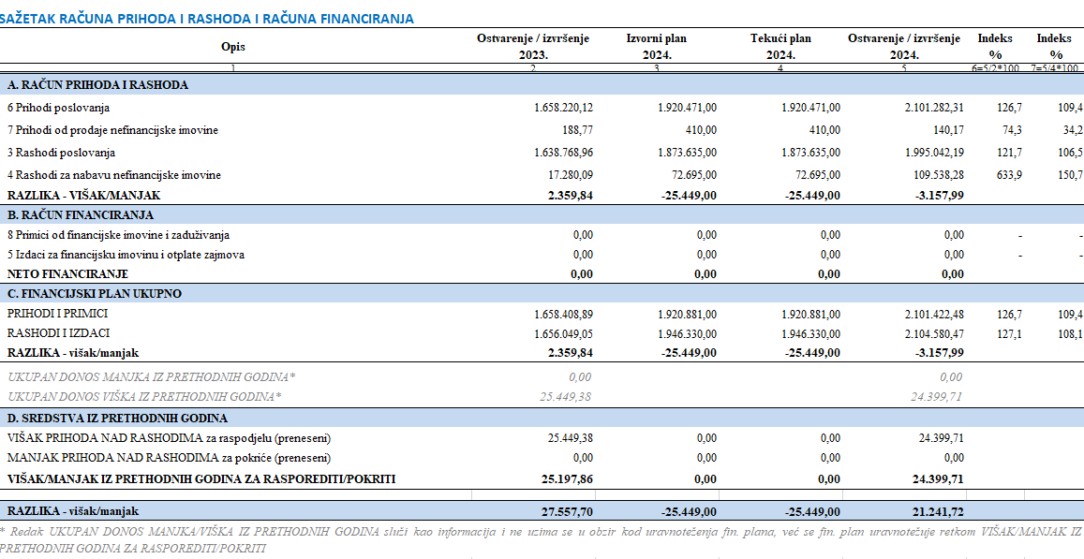

Godišnji izvještaj o izvršenju iskazuje ostvarenje prihoda i primitaka, odnosno izvršenje rashoda i izdataka unutar jedne godine (tekući viškovi/manjkovi).
Uz tekuće viškove i/ili manjkove u Godišnjem izvještaju o izvršenju financijskog plana iskazuje se preneseni manjak (ili dio manjka) za koji su u Financijskom planu osigurana sredstva za pokriće, odnosno preneseni višak (ili dio viška) prethodne godine koji je raspodijeljen u tekućoj godini (preneseni višak/manjak).
Evidentiran je višak prihoda poslovanja u iznosu 21.241,72 €. Evidentirani višak rasporedit će se tijekom 2025. godine po izvorima financiranja i za potrebe redovnog poslovanja.

PRIHODI I PRIMICI

Financijskim planom Druge gimnazije Varaždin za 2024. godinu planirani su prihodi i primici u iznosu od 1.920.881,00 eura (bez uključenog prenesenog manjka/viška prethodnih godina), a isti su naplaćeni u iznosu od 2.101.422,48 eura, odnosno 126,7 % više od godišnjeg plana.

Višak naplaćenih prihoda i primitaka nastao je dodatnim zaključcima izvan Financijskog plana te korištenjem prenesenog viška iz prethodnih godina.

2.1. STANJE NOVČANIH SREDSTAVA NA RAČUNU

Stanje novčanih sredstava na računu na početku 2024. godine bilo je 74.063,08 eura, a na kraju 2024. godine iznosi 129.487,32 eura.

RASHODI I IZDACI

U 2024. godini ukupni rashodi i izdaci izvršeni su u iznosu od 2.104.580,47 eura, što je 108,1 % godišnjeg plana i 127,1 % više u odnosu na godinu ranije.
Nastala razlika, odnosno više rashoda i izdataka također je uzrokovana dodatnim zaključcima Varaždinske županije te viškom sredstava iz prethodnih godina.

3.1. RASHODI ZA ZAPOSLENE

Rashodi za plaće iskazuju povećanje u odnosu na prethodnu godinu, razlog tome je promjena koeficijenta za obračun plaća i povećanje iznosa materijalnih prava.
U rashode za zaposlene uključene su i plaće za prekovremeni rad koje se odnose na odrađene sate stručne zamjene u slučaju odsutnosti predmetnog profesora. Tijekom 2024. godine isplaćivane su jubilarne nagrade, uskrsnica, božićnica i regres, naknade za rođenje djeteta i pomoći.

3.2. MATERIJALNI RASHODI

Materijalni rashodi u 2024. godini povećani su zbog inflacije i rasta svih energenata kao i općenitog rasta cijena usluga. Samim time uvećani su rashodi za službena putovanja, prijevoz na posao, stručna usavršavanja i sl..

3.3. FINANCIJSKI RASHODI

Financijski rashodi odnose se na rashode za vođenje računa i platnog prometa banke.

3.4. SUBVENCIJE

Nije provođeno.

3.5. POMOĆI

Nije provođeno.

3.6. NAKNADE GRAĐANIMA I KUĆANSTVIMA

Na računima za naknade građanima i kućanstvima iskazani su troškovi sufinanciranja prehrane učenicima slabijeg imovinskog statusa unutar 2024. godine.

3.7. OSTALI RASHODI

Ostale usluge uključuju uslugu tiskanja Ljetopisa škole, registracije sl. vozila, izrada ključeva i sl., dok ostali nespomenuti rashodi uključuju reprezentaciju, rashode protokola, troškove za izlete, maturalnu večeru i ostale troškove učenika.

3.8. RASHODI ZA NABAVU NEFINANCIJSKE IMOVINE

Tijekom godine nabavljena je potrebna oprema za poslovanje, uredski namještaj, rampa za parking, a najznačajniji projekat bilo je postavljanje kipa kralja Tomislava ispred zgrade Škole.

3.9. IZDACI ZA FINANCIJSKU IMOVINU I OTPLATE ZAJMOVA

Nije provođeno.

IZVJEŠTAJ O ZADUŽIVANJU NA DOMAĆEM I STRANOM TRŽIŠTU NOVCA I KAPITALA

Nije provođeno.

IZVJEŠTAJ O KORIŠTENJU SREDSTAVA FONDOVA EUROPSKE UNIJE

Unutar izvještaja o izvršenju Financijskog plana dobivena su sredstva za provođenje Erasmus+ projekta pod nazivom STEM.

Dobivena sredstva iznose 16.000,00 €, sredstva su dobivena unutar 2023. godine, a utrošena su i unutar 2024. godine. Unutar 2023. godine utrošeno je 7.635,66€, a unutar 2024. godine iznos od 5.186,26€.

IZVJEŠTAJ O DANIM ZAJMOVIMA I POTRAŽIVANJIMA PO DANIM ZAJMOVIMA

Nije provođeno.

IZVJEŠTAJ O STANJU POTRAŽIVANJA I DOSPJELIH OBVEZA TE O STANJU POTENCIJALNIH OBVEZA PO OSNOVI SUDSKIH SPOROVA

Nije provođeno.

IZVJEŠTAJ O DANIM JAMSTVIMA I PLAĆANJIMA PO PROTESTIRANIM JAMSTVIMA

Nije provođeno.

REZULTAT POSLOVANJA

Tijekom 2024. godine ostvareno je 206.235,45€ viška prihoda poslovanja i 184.993,73€ manjka prihoda poslovanja što čini rezultat od 21.241,72€ koji će se po izvorima uključiti u plan za 2025. godinu.

Vrsta financijskog plana | Izvor | Namjena | Iznos
ŽUPANIJSKI PRORAČUN | 11  Opći prihodi i primici |  | -13.829,22
ŽUPANIJSKI PRORAČUN | 51  Pomoći EU
ŽUPANIJSKI PRORAČUN UKUPNO |  |  | -13.829,22
VLASTITA I NAMJENSKA SREDSTVA | 31  Vlastiti prihodi |  | 14.073,21
VLASTITA I NAMJENSKA SREDSTVA | 43  Prihodi za posebne namjene |  | 3.131,50
VLASTITA I NAMJENSKA SREDSTVA | 51  Pomoći EU |  | 3.166,97
VLASTITA I NAMJENSKA SREDSTVA | 52  Ostale pomoći |  | 12.419,75
VLASTITA I NAMJENSKA SREDSTVA | 61  Donacije |  | 31,02
VLASTITA I NAMJENSKA SREDSTVA | 71  Prihodi od prodaje nefin. imovine i naknade s osnova osiguranja |  | 2.248,49
VLASTITA I NAMJENSKA SREDSTVA | 81  Primici od zaduživanja
VLASTITA I NAMJENSKA SREDSTVA UKUPNO |  |  | 21.241,72

Nastali metodološki manjak pokriva se tijekom 2025. godine, nakon plaćanja računa iz 2024.godine koji dospijevaju u 2025.g.
:::::::::::::::::::::::::::::::::::::::::::::::::::::::::::::::::::::::::::::::::::::::::::::::::::::::::::::::::::::::::::::::::::::::::::::
Nastavno na ovo obrazloženje, daje se detaljan opis programa rada za 2024. godinu iskazan u Posebnom dijelu Financijskog plana.

